2023学年第二学期九年级数学练习
（完卷时间100分钟，满分150分）
考生注意：
1，本试卷含三个大题，共25题．答题时，考生务必按答题要求在答题纸规定的位置上作答，在草稿纸、本试卷上答题一律无效．
2、除第一、二大题外，其余各题如无特别说明，都必须在答题纸的相应位置上写出证明或计算的主要步骤．
一、选择题（本大题共6题，每题4分，满分24分）
1. 下列实数中，是无理数的是（ ）
A. B. C. D.
2. 下列计算中，正确的是（ ）
A. B. C. D.
3. 下列关于的方程中有实数根的是（ ）
A. B.
C. D.
4. 运动会米赛跑，位运动员成绩如下表所示，其中有两个数据被遮盖，那么被遮盖的两个数据依次是（ ）
运动员 |  |  |  |  |  | 平均成绩 | 标准差
时间（秒） |  |  | 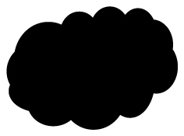 |  |  |  | 

A. B. C. D.
5. 下列函数中，能同时满足以下三个特征的是（ ）
①函数图像经过点；②图像经过第二象限；③当时，随的增大而增大．
A. B. C. D. ．
6. 如图，四边形是平行四边形，对角线、交于点，下列条件能判断四边形是正方形的是（ ）
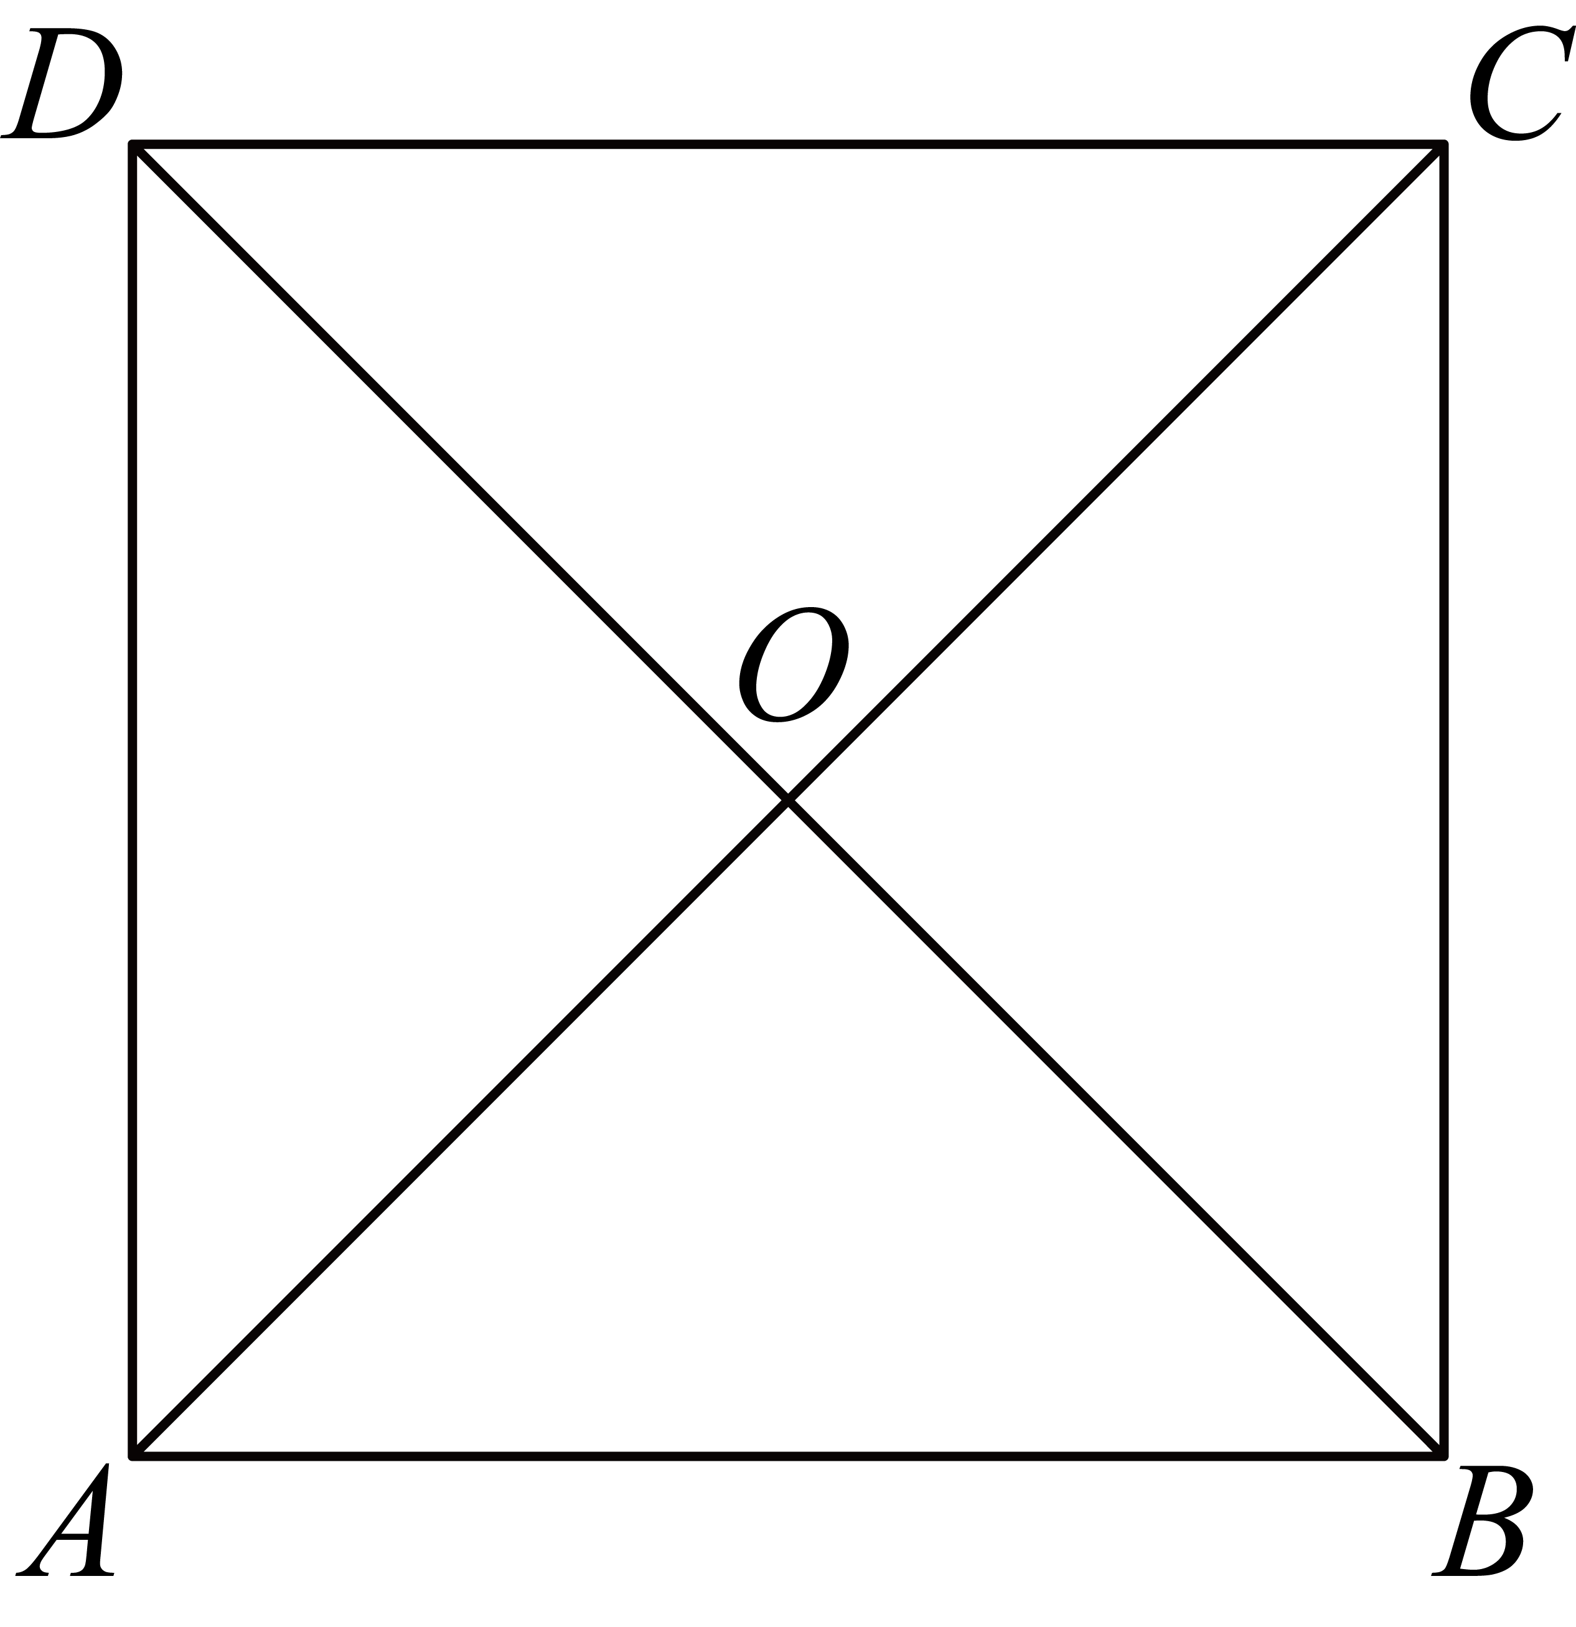
A. 且 B. 且
C. 且 D. 且
二、填空题（本大题共12题，每题4分，满分48分）
7. 计算_____．
8. 单项式次数是____．
9. 因式分解：_______．
10. 函数y的定义域是___________．
11. 不等式组解集是______．
12. 据国家航天局消息，航天科技集团所研制的天问一号探测器由长征五号运载火箭发射，并成功着陆于火星预选着陆区，距离地球320000000千米，其中320000000用科学记数法表示为____________．
13. 在四张背面完全相同的卡片上分别印有等腰三角形、平行四边形、菱形和圆的图案，现将印有图案的一面朝下，混合后从中随机抽取两张，则抽到卡片上印有图案都是轴对称图形的概率为_____．
14. 和线段AB两个端点距离相等的轨迹是__________________．
15. 如图，已知点、、直线上，点在直线外，，，，那么______．（用向量、表示）
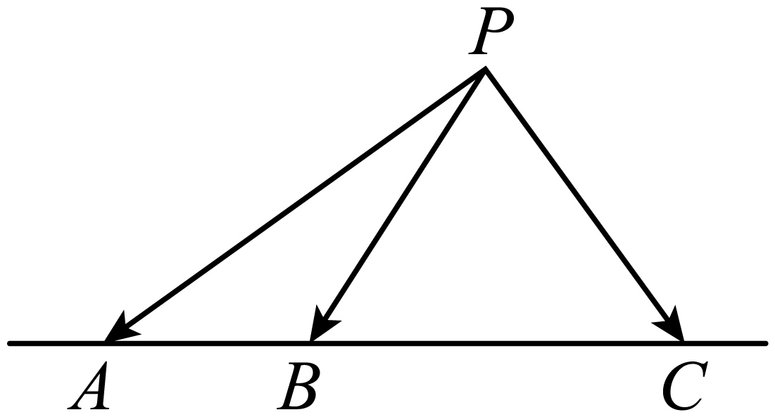
16. 已知两个半径都为的与交于点，，那么圆心距的长是______．
17. 如图，正方形的边长为，点在延长线上，连接，如果与相似，那么______．
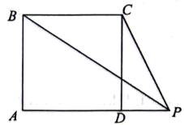
18. 如图，是等腰直角三角形，，，点分别在边上，且，已知是等边三角形，且点在形内，点是重心，那么线段的取值范围是______．
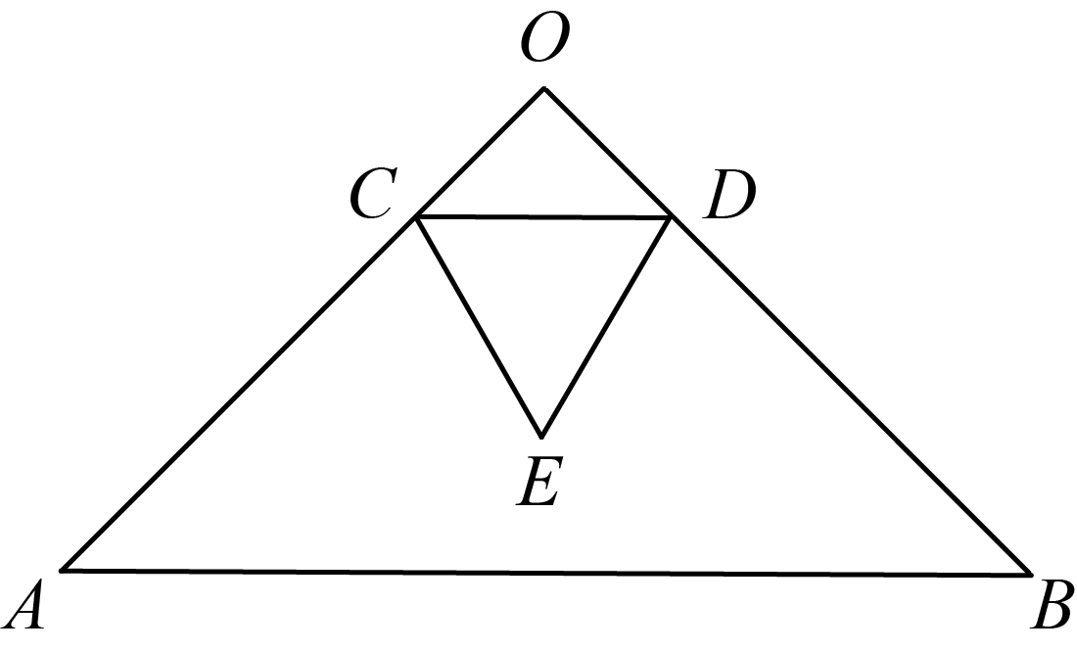
三、解答题（本大题共7题，满分78分）
19. 计算：．
20. 解方程组：
21. 如图，已知一次函数图像与反比例函数图像交于点．
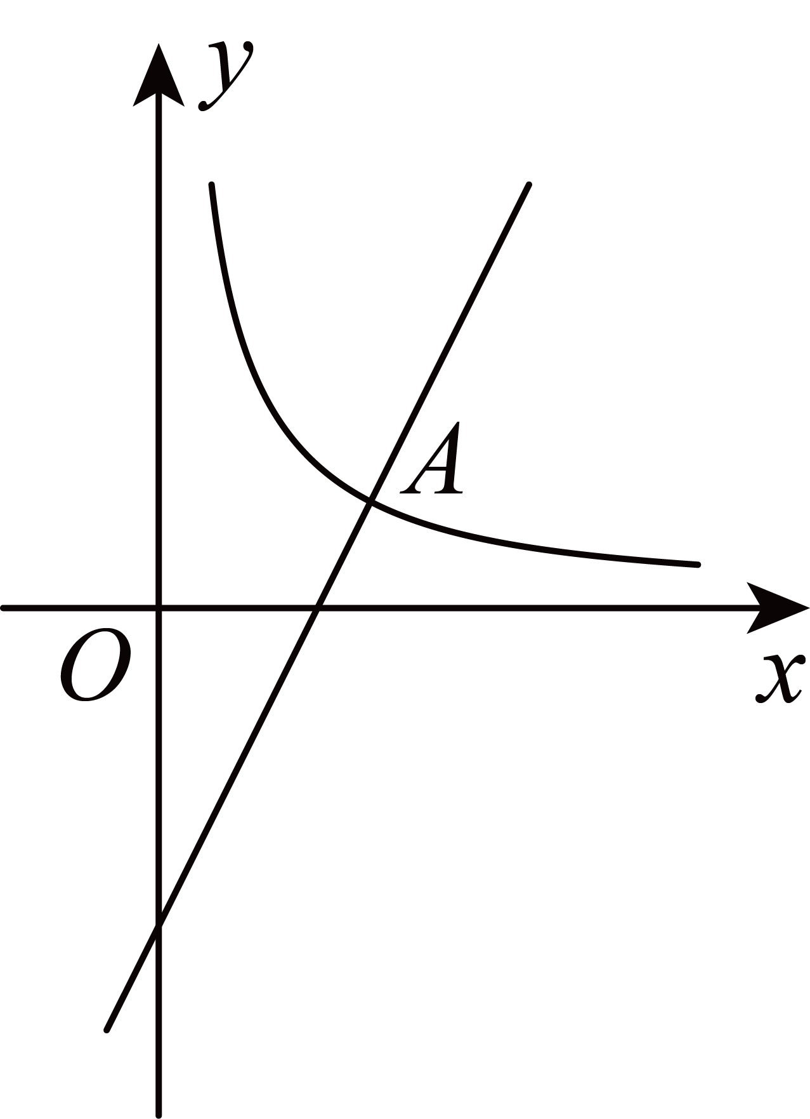
（1）求反比例函数的解析式；
（2）已知点在点右侧的反比例函数图像上，过点作轴的垂线，垂足为，如果，求点的坐标．
22. 上海之鱼是奉贤区的核心景观湖，湖面成鱼型．如图，鱼身外围有一条圆弧形水道，在圆弧形水道外侧有一条圆弧形道路，它们的圆心相同．某学习小组想要借助所学的数学知识探索上海之鱼的大小．
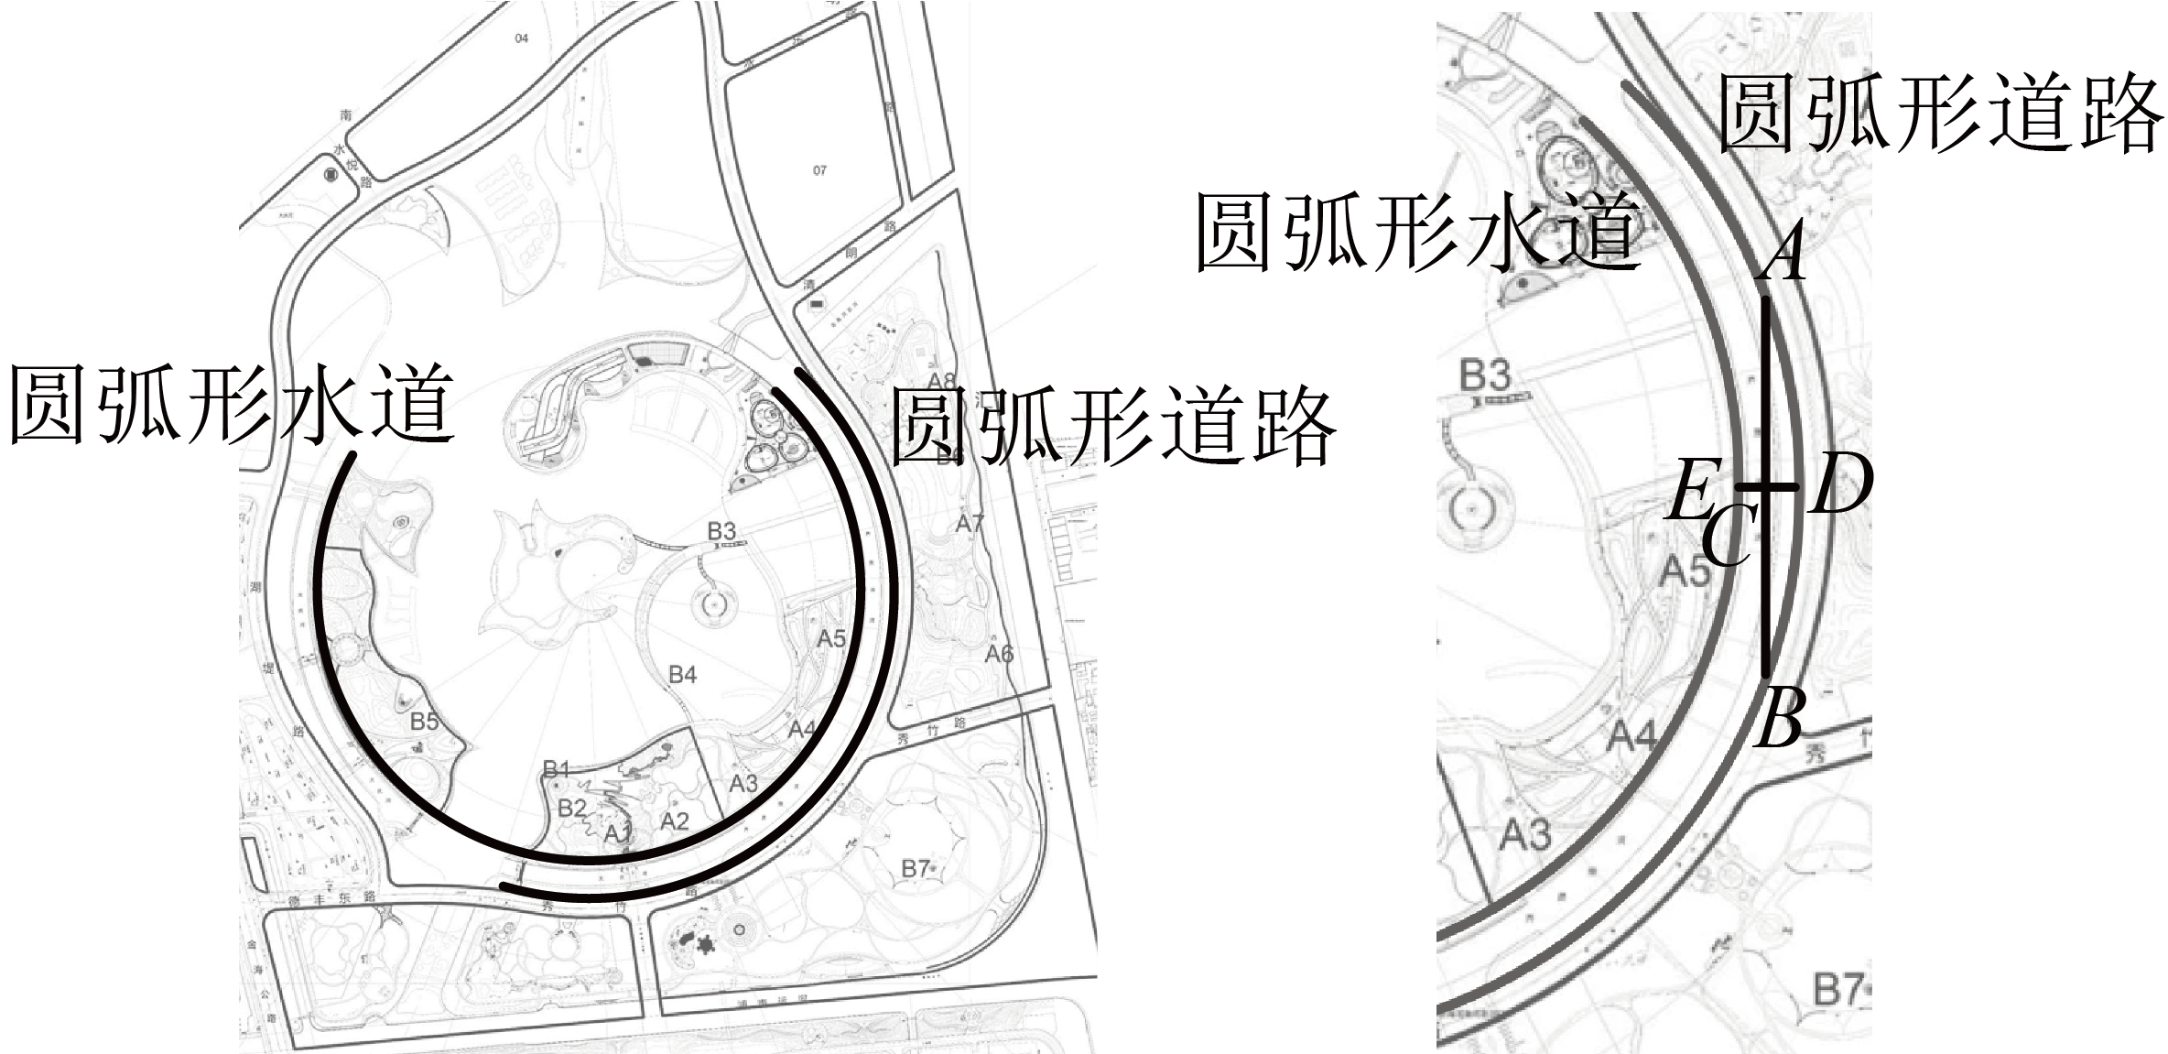
（1）利用圆规和直尺，在图上作出圆弧形水道的圆心O．（保留作图痕迹）
（2）如图，学习小组来到了圆弧形道路内侧A处，将所携带的200米绳子拉直至圆弧道路内侧另一点B处，并测得绳子中点C与圆弧形道路内侧中点D的距离为10米，圆弧形水道外侧到道路内侧的距离为22米（点D、C、E在同一直线上），请计算圆弧形水道外侧的半径．
23. 如图，在四边形中，，，点E、F分别在边、上，且．
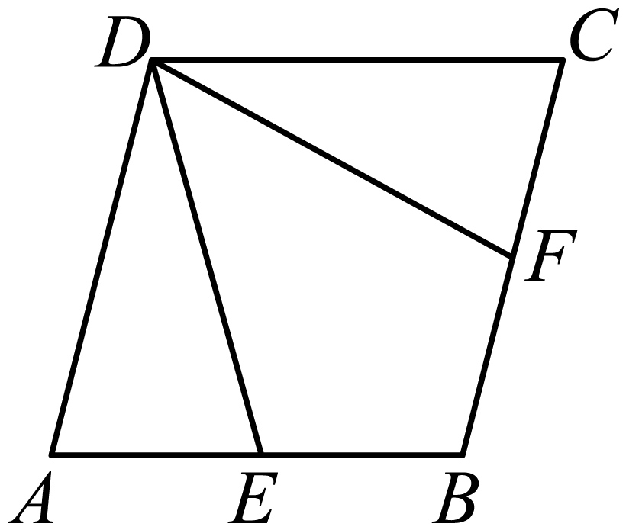
（1）求证：；
（2）连接 、，如果，求证：四边形是菱形．
24. 如图，在直角坐标平面中，抛物线与轴交于点、，与轴正半轴交于点，顶点为，点坐标为．
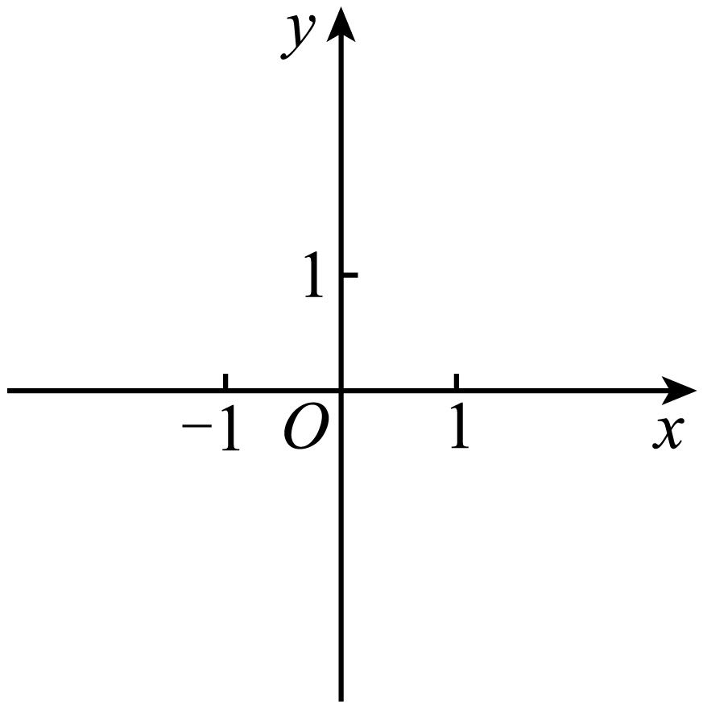
（1）写出这条抛物线的开口方向，并求顶点的坐标（用的代数式表示）；
（2）将抛物线向下平移后经过点，顶点平移至．如果锐角的正切值为，求的值；
（3）设抛物线对称轴与轴交于点，射线与轴交于点，如果，求此抛物线的表达式．
25. 如图，已知半圆的直径为，点在半径上，为的中点，点在上，以为邻边作矩形，边交于点．
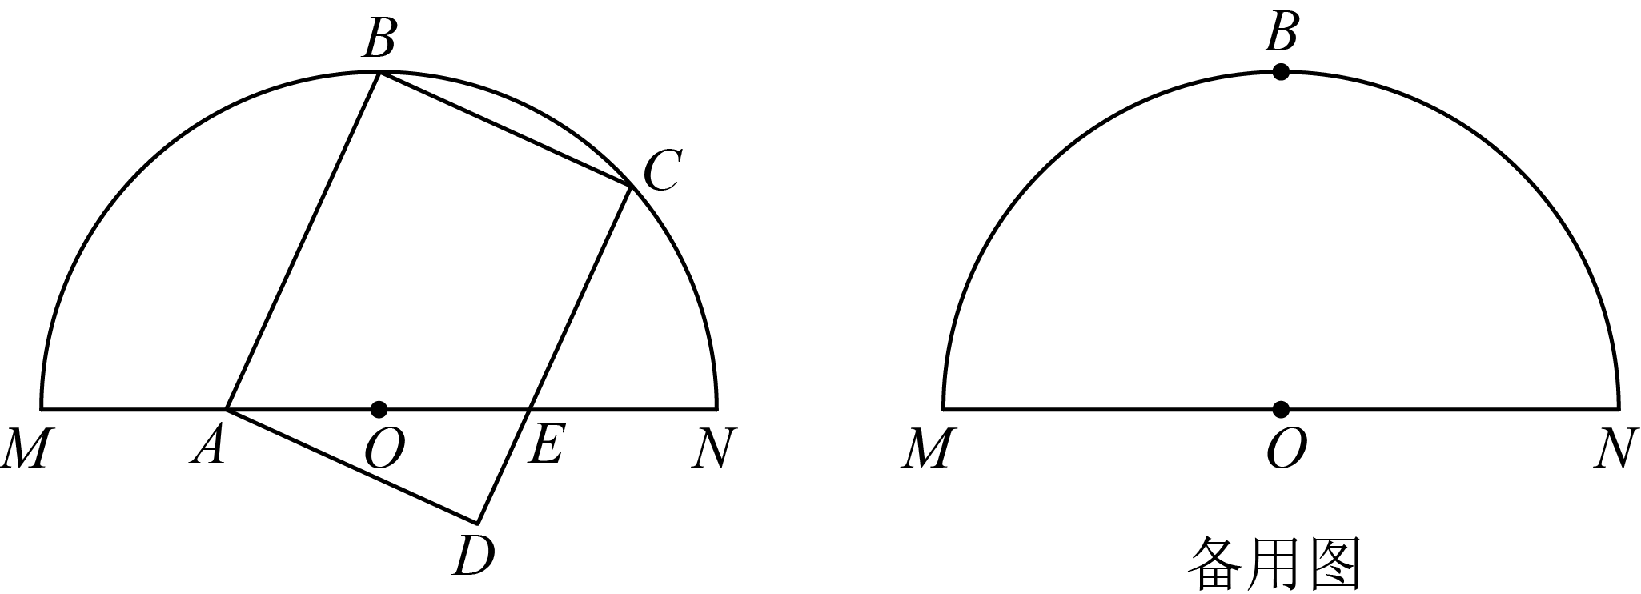
（1）如果，，求边的长；
（2）连接，当是以为腰的等腰三角形时，求的度数；
（3）连接并延长，交于点，如果，求值．

